

Informe de Avance del Proyecto

APT

**Integrantes:** Luis Lagos

Jorge Ñancupil

Matias Ruiz

**Profesor:** Fernando Pacheco

**Asignatura:** Capstone 001D

**Índice**

Abstract 2

Introducción 2

Ajustes a la Propuesta 3

Dificultades Encontradas 3

1. Falta de Conocimiento en Prevención de Riesgos 3

2. Dificultad para Explicar Precauciones 3

Facilitadores 3

1. Acceso a Información 3

2. Colaboración del Equipo 3

Metodología de Trabajo 4

Product Backlog: 4

Sprint Planning (Planificación de Sprints): 4

Reuniones Diarias 6

Evidencias de Avance del Proyecto 7

Conclusiones 8

Reflexiones Individuales 9

# Abstract

El proyecto Electric VR tiene como objetivo desarrollar un programa de capacitación en Realidad Virtual (RV) para Chilquinta, enfocado en mejorar la formación de técnicos electricistas mediante simulaciones realistas de protocolos de seguridad y procedimientos técnicos. Este enfoque permite superar las limitaciones de la formación centralizada, optimizando recursos y reduciendo costos relacionados con la movilización del personal. Además, se ha incorporado un componente de Prevención de Riesgos, brindando a los técnicos una capacitación integral que abarca tanto aspectos técnicos como los riesgos inherentes a su labor diaria, mejorando la seguridad y eficiencia operativa.

# 

# Introducción

El proyecto APT, titulado Electric VR, tiene como objetivo principal el desarrollo de un innovador programa de capacitación en Realidad Virtual (RV) para la empresa Chilquinta. Este programa se centrará en la simulación realista de protocolos, medidas de seguridad y procedimientos técnicos que los técnicos electricistas de la empresa deben seguir en su trabajo diario. Actualmente, la formación técnica está limitada a una única sucursal ubicada en Villa Alemana, lo que genera ineficiencias significativas tanto en términos operativos como económicos.

La necesidad de trasladar a los técnicos desde diversas sucursales hasta una única ubicación conlleva un alto costo en tiempo y recursos. Estos traslados implican no solo el gasto en transporte, sino también el tiempo productivo perdido y los costos asociados a la gestión logística de las capacitaciones centralizadas. Con la implementación de la Realidad Virtual, el proyecto Electric VR no solo elimina la dependencia de un solo centro de formación, sino que también optimiza el uso de los recursos, al permitir que el personal de todas las sucursales reciba la capacitación necesaria sin necesidad de viajar. Este enfoque reducirá considerablemente los costos relacionados con la movilización y administración de las sesiones de formación, aumentando al mismo tiempo la eficiencia operativa de la empresa.

Además, las simulaciones inmersivas garantizarán una formación uniforme y de alta calidad, mejorando la retención de conocimientos y la capacidad de los técnicos para aplicar lo aprendido en escenarios reales, lo que repercutirá directamente en la seguridad y precisión de su trabajo diario.

# 

# Ajustes a la Propuesta

A partir de la toma de requerimientos del cliente, se decide incorporar la Prevención de Riesgos al proyecto Electric VR. Este ajuste busca ofrecer una capacitación más completa, que no solo cubre los aspectos técnicos de los procesos de Corte y Reposición de servicios eléctricos, sino también los riesgos inherentes a estas tareas. La inclusión de este enfoque preventivo educa a los técnicos sobre los peligros que pueden enfrentar en la realidad, garantizando una formación más segura y efectiva.

## **Dificultades Encontradas**

### **1. Falta de Conocimiento en Prevención de Riesgos**

Uno de los principales desafíos es el desconocimiento técnico del equipo sobre los riesgos específicos en el proceso de corte y reposición. La necesidad de integrar medidas de seguridad realistas dentro de las simulaciones presenta un reto inicial.

### **2. Dificultad para Explicar Precauciones**

Traducir las precauciones de seguridad a una experiencia virtual comprensible y práctica sigue siendo un desafío, ya que requiere garantizar que las simulaciones sean tanto realistas como didácticas, enseñando claramente cómo evitar riesgos.

## **Facilitadores**

### **1. Acceso a Información**

El acceso a fuentes de información y expertos en seguridad ayuda a definir las mejores prácticas y protocolos de prevención, asegurando que las simulaciones sean seguras y realistas.

### **2. Colaboración del Equipo**

La colaboración interna del equipo permite una distribución eficiente de tareas, acelerando el proceso de integración y superación de los retos encontrados.

# Metodología de Trabajo

La metodología que usamos para el trabajo es la “scrum” esta se centra en la entrega incremental de productos, fomentando la colaboración, la flexibilidad y la mejora continua.

## Product **Backlog:**

La lista de tareas y funcionalidades por desarrollar. Basado en el cronograma, algunas de estas tareas pueden incluir:

* Recolección de requisitos.
* Diseño del entorno virtual.
* Implementación de la lógica del software.
* Realización de pruebas de usuario.
* Documentación del proyecto.
* Presentación y capacitación.

## **Sprint Planning (Planificación de Sprints):**

Cada **sprint** tendrá una duración de entre 2 a 4 semanas, donde se seleccionarán los elementos del **product backlog** a desarrollar. Según el cronograma, este podría ser el plan:

| **Sprint** | **Duración** | **Actividades** |
| --- | --- | --- |
| Sprint 1 | Semanas 1 - 2 | Recolección de información, análisis de requisitos con Chilquinta. |
| Sprint 2 | Semanas 3 - 6 | Diseño del entorno virtual y de la interfaz de usuario. |
| Sprint 3 | Semanas 7 - 11 | Programación y desarrollo del entorno VR. |
| Sprint 4 | Semanas 12 - 14 | Pruebas de usuario, ajustes según el feedback recibido. |
| Sprint 5 | Semanas 15 - 16 | Documentación final del proyecto y manuales de usuario. |
| Sprint 6 | Semanas 17 - 20 | Presentación del software y capacitación a instructores. |

En base al cronograma se estructura de la siguiente manera:

| Actividad | Fase 1 | Fase 2 | Fase 3 |
| --- | --- | --- | --- |
| Recolección de información | Semanas 1 - 2 |  |  |
| Diseño de la interfaz | Semanas 3 - 6 |  |  |
| Programación |  | Semanas 7 - 11 |  |
| Pruebas de usuario |  | Semanas 12 - 14 |  |
| Redacción de informes |  |  | Semanas 15 - 16 |
| Presentación y capacitación |  |  | Semanas 17 - 20 |

Este cronograma coincide con las fases de los sprints planificados, lo que asegura que cada entrega se realice de acuerdo con las prioridades del proyecto, con revisiones continuas y ajustes en cada ciclo.

De esta manera, la implementación de Scrum dentro del cronograma permitirá mantener el proyecto en curso, con entregables regulares.

## 

## **Reuniones Diarias**

Las reuniones semanales (una vez a la semana) y serán de 15 minutos. Los temas que se tratarán en estas reuniones será responder estas preguntas.

1. ¿Qué hice ayer?
2. ¿Qué hice hoy?
3. ¿Qué problemas he encontrado?
4. ¿Hay algún riesgo potencial que pueda afectar al proyecto?
5. ¿Necesito ayuda de alguien para completar alguna tarea?
6. ¿Alguna tarea que esté realizando está tardando más de lo esperado? ¿Por qué?

Estas preguntas ayudan a identificar problemas temprano, ajustar el trabajo diario y fomentar la colaboración para resolver obstáculos o mejorar el proceso de desarrollo.

# 

# Evidencias de Avance del Proyecto

Fotos Entorno Virtual:

1.- Menú Inicio

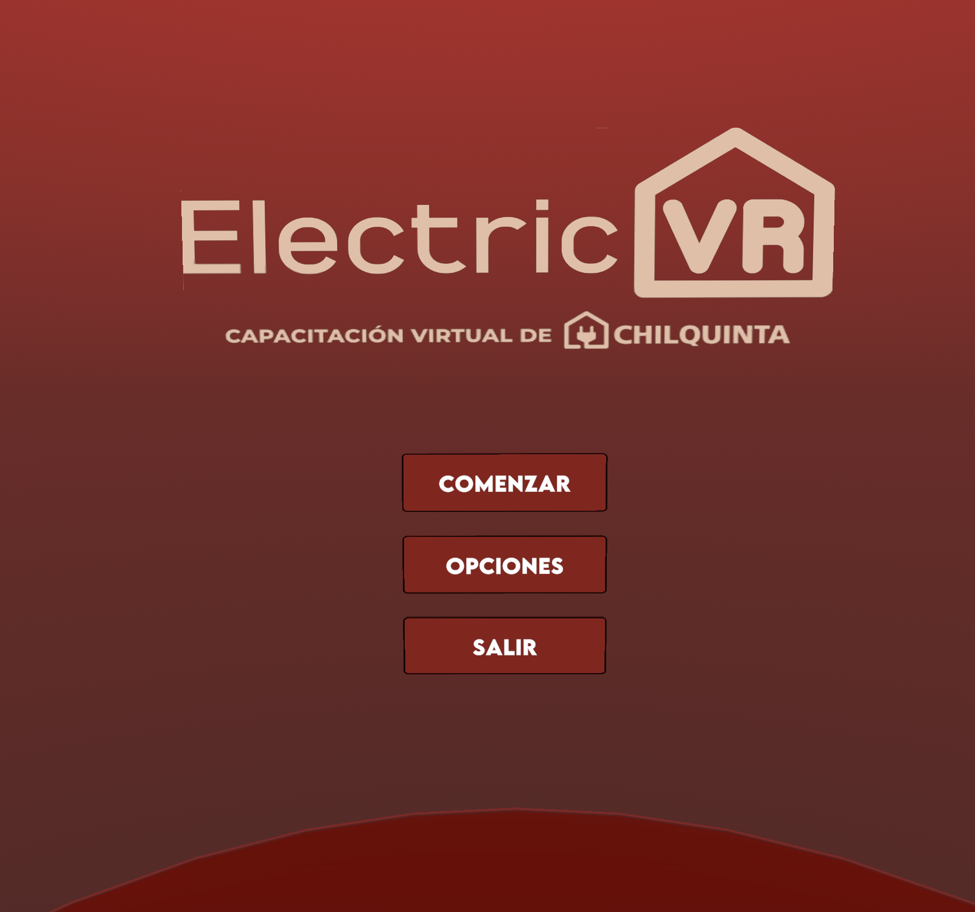

2.- Vecindario (Entorno práctico)

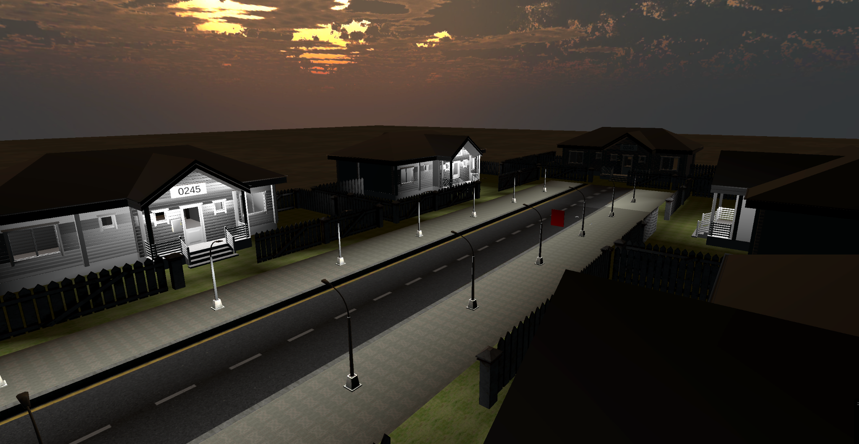

# 

# 

# Conclusiones

La conclusión del informe sobre el proyecto Electric VR destaca que la implementación de la Realidad Virtual para la capacitación en Chilquinta ha demostrado ser una solución eficiente y efectiva para abordar las limitaciones de la formación tradicional. Al eliminar la necesidad de traslados a un centro de formación centralizado, el proyecto ha optimizado el uso de recursos y reducir costos operativos. Las simulaciones inmersivas permiten una capacitación uniforme y de alta calidad, mejorando la seguridad y la capacidad de los técnicos para aplicar sus conocimientos en situaciones reales. La metodología Scrum ha facilitado la organización y el avance del proyecto mediante entregas regulares y ajustes continuos, lo que ha permitido superar las dificultades encontradas, como la falta de conocimientos específicos sobre prevención de riesgos y la traducción de precauciones de seguridad en un entorno virtual.

# 

# Reflexiones Individuales

## Reflexión de Luis Lagos:

Durante el desarrollo del proyecto Electric VR, aprendí la importancia de adaptar el conocimiento técnico a un entorno innovador como la Realidad Virtual. La falta de experiencia en prevención de riesgos representó un desafío, pero con la colaboración del equipo y el acceso a información de expertos, logramos implementar prácticas de seguridad efectivas. Este proyecto no solo me permitió mejorar mis habilidades en programación y diseño de entornos virtuales, sino también comprender mejor la relevancia de la capacitación continua para mejorar la seguridad laboral.

## Reflexión de Jorge Ñancupil:

Participar en el proyecto fue una experiencia enriquecedora que me enseñó la importancia de la planificación y el trabajo en equipo. La metodología Scrum nos permitió abordar cada fase con claridad y ajustar el enfoque según las necesidades. Sin embargo, explicar las precauciones de seguridad en un formato virtual fue complicado al inicio, lo que me motivó a investigar más sobre la pedagogía y las mejores prácticas en simulaciones didácticas. Esto me ayudó a desarrollar una visión más integral sobre cómo enseñar a través de la tecnología.

## Reflexión de Matias Ruiz:

Este proyecto me desafió a salir de mi zona de confort, especialmente al trabajar con simulaciones de Realidad Virtual para la capacitación en seguridad. La integración de la prevención de riesgos en las simulaciones fue una de las tareas más complejas, pero también una de las más gratificantes, ya que pude ver el impacto directo en la calidad de la formación. Aprendí que la tecnología no solo debe ser funcional, sino también educativa, y que es crucial garantizar que cada detalle técnico tenga un propósito claro en el contexto de la enseñanza.